# EXPERIENCIA LABORAL

### De 01/02/2018 a 31/01/2022

**Concar - Línea Uno Metro de Lima**, Sector: Ferroviario Cargo ocupado: Conductor de trenes

Tareas realizadas:

Conducción de trenes eléctricos y diferentes labores ferroviarios, cuatro años de labores satisfactorios como conductor de tren a tiempo completo en línea principal y en diferentes funciones propias del cargo.

**De 15/08/2016 a 31/12/2017**

**VASSOSP Trading E.I.R.L.**,

## Cargo ocupado:

***Tareas realizadas***:

## Sector: Sistemas e Informática Técnico de computo

* Planificar el mantenimiento de los equipos de cómputo.

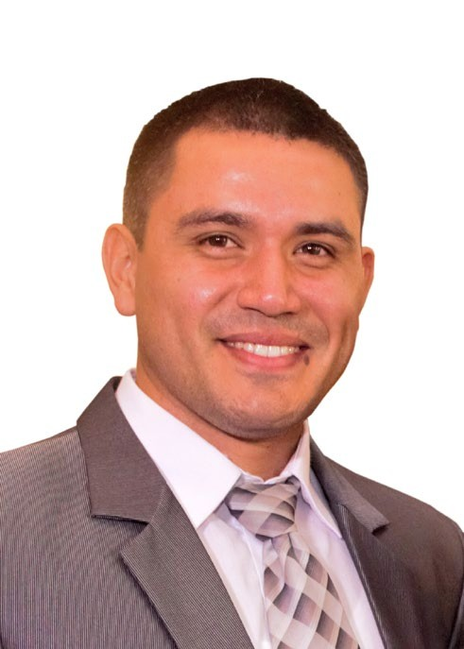

**ESTUDIOS**

**2020**

**Universidad Privada San Juan Bautista (I Ciclo)**

*Ingeniería de sistemas e informática – Inconcluso*

**2017**

**Instituto COMPUTRONIC (6 meses)**

*Administración de Windows Server 2016*

**2014 - 2015 FX ANIMATION (2 Años)**

*Animacion 3D y Cine Digital*

**2012 - 2013 UNIVERSIDAD NACIONAL DE INGENIERÍA (1 Año)**

*Especialista Técnico de Computación e Informática Especialista Reparación y Mantenimiento de PC y laptops Especialista Diseño Gráfico, Diseño Web, AutoCad, 3D Max*

**Jonathan Stephen, PITA LOZANO**

Aruba Mza. B8 Lte. 21 - Los Cedros de Villa - **Chorrillos**

Casado, inglés básico, 32 Años, Brevete A1, Licencia de Vehículos Ferroviarios Cel: 948424007 Fijo: 2497543

E-mail: [jonathan.pita.lozano@gmail.com](mailto:jonathan.pita.lozano@gmail.com)

**Capacidades Personales:**

* Joven pragmático y diligente.
* Análisis de problemas y soluciones.

***Soporte Técnico***

*Técnico Especialista de Computo 10 años de experiencia*

- Trabajo bajo presión, responsable, organizado y proactivo.

**HABILIDADES**

* ***Técnico Especialista de***

***Computación e Informática***.

* Especialista de ensamblaje, mantenimiento y reparación de PC y laptops.
* Diagnostico rápido y efectivo de daños físicos, eléctricos y electrónicos en PC, All In One y Laptops.
* Dominio avanzado de Microsoft Windows (7, 8.1, 10 y 11) Microsoft Office e internet.
* Dominio básico de Windows Server 2016. (Active Directory, HyperV)
* Especialista de Software de Diseño Gráfico. (Adobe Photoshop, illustrator, CorelDRAW)
* Software para Diseño Web, Diseño Multimedia 3D, AutoCAD, edición de audio y video digital
* Trato directo con proveedores y clientes de hardware y software
* Resolución de problemas y Configuración de Desktops, All in One, Laptops, Celulares y tablets Android.
* Solución de Incidentes de usuarios finales (desktops / laptops, cables, wifi, internet, impresoras)
* Conocimiento en Redes, instalación de routers, access point WIFI, Internet, etc.
* Actualizar el software de los laboratorios y el antivirus.
* Arreglar los equipos en mal estado de las diferentes áreas y laboratorios, implementación de cableado estructurado.
* Mesa de ayuda y mantenimiento preventivo y/o correctivo de equipos y sistemas electrónicos (Impresoras, routers, proyectores).

### De 15/11/2011 a 15/12/2015

**COMPUCENTER Soporte Técnico**, Sector: Sistemas e Informática Cargo ocupado: Técnico de computo

***Tareas realizadas***:

* Mantenimiento y reparación de equipos de cómputo.
* Implementación de cableado estructurado.
* Soporte técnico a usuarios finales (hogar y oficina)
* Otras actividades del cargo.

**FORMACIONES ADICIONALES**

**BREVETE A1**

Récord de manejo invicto, curso de manejo defensivo, facilidad de manejar todo vehículo acorde a categoría A1.

**LICENCIA DE VEHÍCULOS FERROVIARIOS**

Licencia otorgada después de 5 Meses de preparación teórico y práctico, Otorgado por el MTC, Autorizado a conducir ***Unidad Múltiple Eléctrica*** (Trenes eléctricos) con vigencia hasta Julio 2024.

**MECÁNICA BÁSICA**

Cambio de Aceite, filtros y bujías; revisiones de los sistemas básicos funcionales; programación de Mantenimiento preventivos, afinamiento y demás que necesite el vehículo.

**CABLEADO ESTRUCTURADO**

Instalación de puntos de RED, proyectores multimedia, Racks, otros que se requieran.

**ELECTRICIDAD BÁSICA**

Instalación de puntos de energía, sockets de focos y fluorescentes, otros de tipo hogar.

**ELECTRÓNICA BÁSICA**

Detección de fallos, medición de voltaje y amperaje.

**MANEJO DE HERRAMIENTAS**

Taladro percutor, esmeril de corte, amoladoras, otros de uso general.

**REFERENCIAS**

**Hector Hinostroza**

Empresa: CONCAR Linea Uno Cargo: Jefe de trenes

Teléfono: 924022655

E-mail: [hector.hinostroza@unna.com.pe](mailto:hector.hinostroza@unna.com.pe)

**Claudia Vassallo**

Empresa: Vassosp Trading E.I.R.L. Cargo: Gerente

Teléfono 996597012

E-mail: [claudia.vassallo@vassosp.pe](mailto:claudia.vassallo@vassosp.pe)

**Jose Luis Gomez Ching** Empresa: Vassosp Trading E.I.R.L. Cargo: Jefe de Sistemas

Teléfono: 929822708

E-mail: [jose.ching@gmail.com](mailto:jose.ching@gmail.com)

**Arturo Parrales Donayre** Empresa: COMPUCENTER Cargo: Gerente

Teléfono: 975570328

E-mail: [jorgeparrales@gmail.com](mailto:jorgeparrales@gmail.com)

**INTERESES**

**Hobbies:**

* Música.
* Películas y series de ciencia ficción.
* Lectura
* Afición por la zampoña.

**Deportes y aficiones:**

* Enduro OFF ROAD
* Fotografía amateur
* Producción de videos
* Cortometrajes para Youtube
* Automovilismo
* Ciclismo y motocrós
* Trekking y campamentos
* Andinismo y montañismo